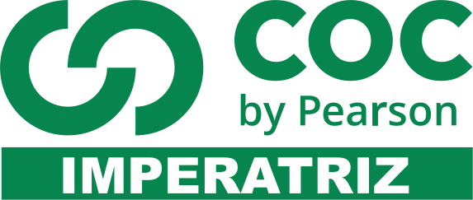

DATA DA PROVA: / / 2018

PROFESSOR (A): ANATOTE
LISTA EXERCÍCIOS 9 ANO

SÉRIE: 9º ANO
ALUNO (A): Nº:

TURMA: A
NOTA:

1º BIMESTRE

01 - (IFSC/2015)
Uma das etapas do processamento do lixo é a separação magnética, que consiste em separar materiais metálicos com o auxílio de um eletroímã. Assim, é CORRETO afirmar que
a) é possível utilizar esse método para separar materiais orgânicos dos lixões.
b) todos os elementos citados no texto são da mesma família química.
c) este método também serve para separar papéis e papelões.
d) vidros e plásticos são os principais materiais utilizados por esse método separação.
e) as latas de alumínio dos refrigerantes, considerando-se que são feitas totalmente de alumínio, não podem ser separadas por este método.
02- (UEFS BA/2015)
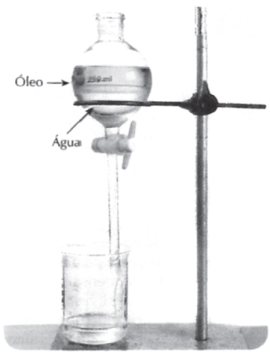
PERUZZO, Francisco Miragaia (Tito); CANTO, Eduardo Leite.
Química na abordagem do cotidiano. v. único, São Paulo: Moderna, 2007.
O processo de separação dos componentes de sistemas heterogêneos líquido-líquido, a exemplo do constituído por óleo e água, é realizado no laboratório com um funil de separação, conforme ilustra a figura. A mistura a ser fracionada é colocada dentro do funil e a torneira, ligeiramente aberta, permite o escoamento gradual da fase inferior, sendo fechada no momento em que o líquido contido nessa fase termine.
Com relação aos conhecimentos da Química, associados ao procedimento descrito no texto e ilustrado na figura, é correto destacar:
a) A interação entre as moléculas de óleo e as de água presentes na interface do sistema líquido-líquido é do tipo dipolo-dipolo.
b) O processo apresentado é o mais adequado para separar o etanol da gasolina, na mistura usada como combustível para automóveis.
c) A diferença entre a polaridade das moléculas constituintes do óleo e as presentes na água é um dos fatores que permite a separação desses líquidos por decantação.
d) O funil de separação é utilizado no laboratório para separar os componentes de um sistema heterogêneo formado por líquidos miscíveis de diferentes densidades.
e) A utilização de uma tampa na parte superior do funil de separação aumenta a pressão interna, o que permite o aumento do fluxo de escoamento do líquido da fase inferior.
03 - (Fac. Santa Marcelina SP/2014)
O ácido acetilsalicílico (AAS) é um dos medicamentos mais conhecidos no mundo. A sua preparação no laboratório é relativamente simples, sendo um dos temas dos experimentos de química orgânica no ensino médio. O AAS é formado no meio reacional a partir da redução da temperatura do meio com banho de água e gelo. A separação do AAS é feita utilizando as aparelhagens indicadas na figura. Após lavagem e secagem do AAS, um dos testes físicos empregados para sua caracterização é a medida da temperatura em que ocorre a mudança de fases de sólido para líquido.

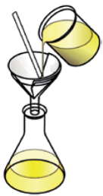
(www.brasilescola.com. Adaptado.)
O processo de separação indicado na figura e a propriedade física utilizada na caracterização do AAS são, respectivamente,
a) cristalização e temperatura de ebulição.
b) cristalização e temperatura de fusão.
c) filtração e temperatura de fusão.
d) filtração e temperatura de ebulição.
e) centrifugação e temperatura de fusão.
04 - (UECE/2014)
Dentre as opções abaixo, assinale a que corresponde à sequência correta de procedimentos que devem ser adotados para separar os componentes de uma mistura de água, sal de cozinha, óleo comestível e pregos de ferro.
a) Destilação simples, separação magnética e decantação.
b) Separação magnética, decantação e destilação simples.
c) Destilação fracionada, filtração e decantação.
d) Levigação, separação magnética e sifonação.
05 - (Fac. Cultura Inglesa SP/2014)
Uma cooperativa de coleta e separação de materiais recicláveis forneceu uma tonelada do produto da moagem de garrafas PET a um cliente. Este, ao verificar um alto grau de contaminação com resíduos de ferro, devolveu o produto. Utilizando um método adequado de separação de misturas, os profissionais da cooperativa resolveram o problema. O método de separação de misturas usado nesse caso foi a
a) centrifugação.
b) decantação.
c) destilação fracionada.
d) filtração a vácuo.
e) separação magnética.
06 - (UEA AM/2014)
Os combustíveis de aviação devem estar livres de impurezas que possam interferir na operação do motor; ou nas unidades dos sistemas de combustível e de admissão de ar ao carburador. Mesmo que todas as precauções sejam tomadas no armazenamento e serviços da gasolina, é comum encontrar uma pequena quantidade de água e sedimentos no sistema de combustível de uma aeronave.
Geralmente, isto não é considerado como uma fonte de grande perigo, desde que os filtros sejam drenados e limpos em intervalos frequentes. Entretanto, em alguns casos, a água ocasiona sérios problemas, porque ela se assenta no fundo do tanque; e pode, então, circular através do sistema de combustível.
Uma excessiva quantidade de água deslocará o combustível, que está passando através dos medidores e restritores do fluxo de combustível, o que causará a perda de potência e poderá resultar na parada do motor.
(http://portal.pilotobrasil.com.br. Adaptado.)
A água que se acumula no fundo dos tanques de combustível de aeronaves pode ser retirada desses tanques pelo processo de separação de misturas conhecido como
a) destilação.
b) filtração.
c) decantação.
d) catação.
e) levigação.
07 - (ENEM/2014)
O Brasil é o segundo maior produtor de etanol combustível do mundo, tendo fabricado 26,2 bilhões de litros em 2010. Em uma etapa de seu processo de produção, o etanol forma uma mistura líquida homogênea com a água e outras substâncias. Até uma determinada concentração, o etanol é mais volátil que os outros componentes dessa mistura.
Industry Statistics: World Fuel Ethanol Production. Disponível em: ethanolrfa.org.
Acesso em: 1 mar. 2012 (adaptado)
Nesta faixa de concentração, a técnica física mais indicada para separar o etanol da mistura é a
a) filtração.
b) destilação.
c) sublimação.
d) decantação.
e) centrifugação.
08 - (UEM PR/2013)
Sobre misturas homogêneas e heterogêneas e seus processos de separação, assinale a(s) alternativa(s) correta(s).
01. A levigação e a peneiração são técnicas de separação de misturas sólidas, utilizando, respectivamente, diferenças entre a densidade e o tamanho dos sólidos a serem separados.
02. A filtração pode ser utilizada para a separação de uma mistura heterogênea de um sólido em um líquido, ou de um sólido em um gás.
04. Por meio da flotação, podem-se separar dois sólidos com densidades diferentes, utilizando-se um líquido com densidade intermediária aos dois sólidos, sem que haja solubilização dos sólidos no líquido.
08. A centrifugação pode ser utilizada para a separação de dois líquidos solúveis entre si, mas que tenham densidades diferentes.
16. A retenção de substâncias gasosas na superfície de materiais com alta área superficial, como o carvão, é um processo de separação chamado adsorção.
09 - (IFGO/2013)
As técnicas de separação de misturas são muito importantes para a obtenção de substâncias puras, muito utilizadas na indústria e nos laboratórios. Na coluna da esquerda, são apresentadas algumas misturas; na coluna da direita, as técnicas de separação que poderiam ser utilizadas. Assinale a alternativa que apresenta a sequência correta para a relação da coluna da esquerda com a da direita de acordo com a técnica a ser utilizada para separar cada mistura.
I. Água e areia
II. Petróleo
III. Água e sal
IV. Ouro
V. Areia e brita
( ) Destilação Simples
( ) Decantação
( ) Peneiração
( ) Craqueamento
( ) Levigação

a) I, II, III, IV e V.
b) II, IV, I, V, III.
c) III, I, IV, II e V.
d) III, IV, I, II e V.
e) III, I, V, II, IV.
10 - (UFU MG/2013)
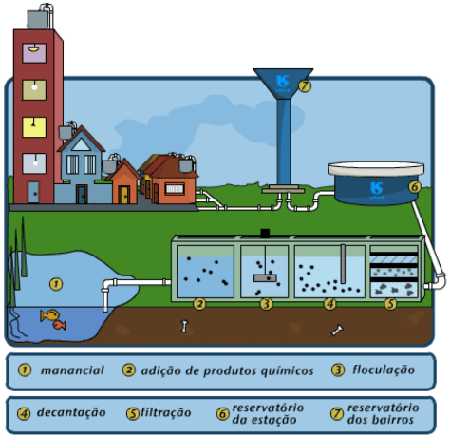
http://200.144.74.11/sabesp_ensina/intermediario/tratamento_agua
A figura representa uma estação de tratamento de água, desde a captação até a distribuição. Na etapa 2 são adicionados sulfato de alumínio, cloro e cal no tanque. Já na etapa 5, a água passa por várias camadas filtrantes (cascalho, areia e carvão).
Sobre as etapas do tratamento da água, responda ao que se pede:
a) Explique, em relação à etapa 2, a função de cada substância – sulfato de alumínio, cloro e cal – para o tratamento da água.
b) Discorra sobre o processo de floculação, que ocorre na etapa 3, explicando sua função no tratamento da água.
c) Explique o motivo de a água passar pela filtração, na etapa 5, e a função do carvão e da areia nesse processo.

